И воспитание, и образование нераздельны.
Нельзя воспитывать, не передавая знания, всякое же знание действует воспитательно.
Л.Н. Толстой

Анализ
воспитательной работы
за 2017-2018 учебный год

Зам. директора по ВР:
Нальгиева Л. Б.

ОГЛАВЛЕНИЕ
- Пояснительная записка ……………………………………………………………………………..
- Отчет о проделанной воспитательной работе
за 2017-2018 учебный год………………………………………………………………………….
- Заключение ……………………………………………………………………………………………….
- Приложения (фото материал, таблицы и др.) …………………………………………

ПОЯСНИТЕЛЬНАЯ ЗАПИСКА
Государственное бюджетное общеобразовательное учреждение «Гимназия Назрановского района» с.п. Али-юрт ориентировано на воспитание свободного гражданина с развитым чувством личной ответственности и твердой моралью, интеллектуальными способностями, творческим отношением к миру, способного к преобразовательной, продуктивной деятельности, ориентированного на сохранение ценностей общечеловеческой, национальной культуры и саморазвитие, а также развитие их физиологических, психологических и интеллектуальных особенностей, образовательных потребностей, с учетом их возможностей, личностных склонностей и способностей. Это достигается путем создания адаптивной педагогической системы, благоприятных условий для общеобразовательного, умственного, нравственного и физического развития каждого обучающегося.
В гимназии всего обучается - 829 учащихся, из них:
Сироты – 3;
Полусирот – 28;
Инвалиды -12;
Социальных сирот – 42;
Многодетных семей – 368;
Малоимущих семей – 139;
Семей среднего достатка - 249.
Обучающимся в гимназии созданы все необходимые условия для получения знаний, интеллектуального, духовного и физического развития. Действует одна учебная смена, имеются 2-спортивных зала малый и большой, 1-спортивная площадка, столовая, 2-хореографических зала, библиотека, актовый зал и более 40 кабинетов, три из них: кабинет химии, биологии и физики, технически оснащены по линии ЮНИСЕФ, актовый зал и 18 кабинетов оснащены интерактивными проектными досками, имеется кабинет информатики.
«Гимназия Назрановского района» тесно взаимодействует учреждениями и организациями Республики всего их – 25 (см. Приложение 1.)
Развитие воспитания в системе образования России в последние годы стало одним из приоритетных направлений в деятельности Министерства образования России, органов управления образованием субъектов РФ, образовательных учреждений. Это стало возможным потому, что произошли существенные позитивные изменения в обществе, определились цели воспитания и обучения как единого процесса. Возникла очевидная необходимость повышения статуса воспитательной работы в школе.
Организация воспитательного процесса в ОУ закладывает у подрастающего поколения основы общественных идеалов и ценностей, создает условия, при которых каждый ребенок может научиться делать выбор и осуществлять его в соответствии с нормами, которыми руководствуются школа и общество.
Основными идеями, основы воспитательной системы школы, являются идеи педагогики гуманизма, сотрудничества, формирования единого воспитательного, развивающего пространства, связь с семьей.
Цель воспитательной работы: создание системы работы по воспитанию и развитию свободной, жизнелюбивой, творческой личности, обогащенной знаниями о природе и человеке, готовой к созидательной, творческой, трудовой, деятельности и нравственному поведению, социализация личности ребенка, формирование его активной жизненной позиции, через развитие системы советов ученического самоуправления, формирование правовой культуры учащихся, толерантного отношения к окружающим, внедрению навыков здорового образа жизни и реализация программ по профилактике асоциального поведения.
Главные задачи для достижения поставленной цели:
1. Способствовать расширению кругозора обучающихся в области науки, культуры и спорта.
2. Формировать интерес к общеполитическим, гражданско-патриотическим и спортивным событиям в жизни страны.
3. Создать условия для привития обучающимся навыков здорового образа жизни и развития навыков самооценки и самоконтроля.
4. Вовлекать обучающихся в краеведческую работу.
5. Создать благоприятные условия для выработки потребности у обучающихся в получении дополнительных знаний.
6. Продолжить работу с детьми группы социального риска и с семьями, находящимися в социально опасном положении.
7. Совершенствовать систему семейного воспитания: ответственность родителей за воспитание и обучение детей.
Воспитательная работа в гимназии является центром, обеспечивающим организацию систематической работы, позволяющей классным руководителям заниматься коллективной творческой деятельностью, совершенствовать методы работы по созданию условий для духовно-нравственного, личностного роста воспитанников. Также важно работать со всеми педагогами, а не только с классными руководителями, реализующими воспитательный потенциал образовательного процесса.
Приоритетным является создание благоприятных условий для профессиональной деятельности педагогов по реализации воспитательной программы гимназии, совершенствование содержания, форм и методов работы.
План воспитательной работы на 2017-2018 учебный год был составлен по следующим приоритетным направлениям:
- Духовно-нравственное направление;
- Дополнительное образование (внеурочная деятельность);
- Семейное образование;
- Экологическое направление;
- Профориентационная работа;
- Спортивно - оздоровительное направление;
- Военно-патриотическое направление;
- Самоуправление.
Представляю краткую характеристику каждого направления.
ДУХОВНО-НРАВСТВЕННОЕ НАПРАВЛЕНИЕ
Духовно-нравственное развитие и воспитание учащихся являются первостепенной задачей современной образовательной системы, это один из самых важных компонентов социального заказа для образования. Школа – единственный социальный институт, через который проходят все граждане Российской Федерации. Ценности личности, в первую очередь формируются в семье, но наиболее системно, последовательно и глубоко духовно-нравственное развитие и воспитание личности происходит в сфере образования. Именно поэтому в школе должна быть сосредоточена не только интеллектуальная, но и духовная, культурная жизнь школьника.
Соответственно традиционным источникам нравственности определяются и базовые национальные ценности, каждая из которых раскрывается в системе нравственных ценностей (представлений):
- патриотизм — любовь к своему народу, к своей малой родине, к России, служение Отечеству;
- социальная солидарность—свобода личная и национальная, доверие к людям, институтам государства и гражданского общества, справедливость, милосердие, честь, достоинство;
- гражданственность — служение Отечеству, правовое государство, гражданское общество, закон и правопорядок, поликультурный мир, свобода совести и вероисповедания;
- семья — любовь и верность, здоровье, достаток, уважение к родителям, забота о старших и младших, забота о продолжении рода;
- труд и творчество — уважение к труду, творчество и созидание, целеустремлённость и настойчивость;
- наука — ценность знания, стремление к истине, научная картина мира;
- традиционные российские религии — представления о вере, духовности, религиозной жизни человека, ценности религиозного мировоззрения, толерантности, формируемые на основе межконфессионального диалога;
- искусство и литература — красота, гармония, духовный мир человека, нравственный выбор, смысл жизни, эстетическое развитие, этическое развитие;
- природа — эволюция, родная земля, заповедная природа, планета Земля, экологическое сознание;
- человечество — мир во всём мире, многообразие культур и народов, прогресс человечества, международное сотрудничество.
Духовно-нравственное развитие и воспитание обучающихся должны быть интегрированы в основные виды деятельности обучающихся: урочную, внеурочную, внешкольную и общественно-полезную.
Каждый учащийся гимназии по желанию может реализовать свои способности и навыки в любое удобное для него время, у него есть возможность участвовать в мероприятиях любого уровня, например:
- внутришкольных - «День Знаний», «День Учителя», «День матери», «День Неизвестного солдата», «День инвалида», «Новогодние представления», «День неизвестного солдата», «День защитника Отечества», «День Победы», «День джигита (Живарий кlанти!)», «Международный женский День 8 Марта», День вывода войск из Афганистана, «День защиты детей» и др.
- муниципальных и республиканских: «А ну-ка, девушки!», «Эх, молодцы!», «День матери», «Созвездие», «Клуб весёлых и находчивых», «День призывника», интеллектуальная игра «Эрудит» и др.
- межрегиональных и всероссийских: военно-патриотическая игра «Зарница» в СКФО г. Пятигорск, военно - патриотическая смена в летнем лагере «ПАТРИОТ» г. Москва, юнармейцы гимназии (учащиеся 8-10 классов) участвовали во Всероссийской акции «Дорогами предков» (лыжный пробег), посвященной всем участникам ВОВ в г. Тула.
Учащиеся гимназии 8-10 классов ежегодно участвуют Республиканской интеллектуальной игре «Эрудит» и являются победителями и призерами.
Ежемесячно учителями Основы религий проводятся профилактические беседы о знаниях, нравственности и воспитании человека с точки зрения Исламской религии с учащимися 5-11 классов по параллелям, также в гимназию приглашаются духовные лица с.п. Али-юрт и из Муфтията республики, имеющие степень молы или имама.
Ежегодно по графику в гимназии проходят встречи учащихся 8-11-х классов с представителями Республиканского центра по профилактике и борьбе со СПИДом.
Систематически, ежемесячно проводятся встречи учащихся 6-11 классов с инспекторами ПДН и ОГИБДД.
В ноябре на совещании методического объединения классных руководителей, с их согласия, были распределены классные часы в 5-11- классах, в соответствии с календарными праздничными днями, целью которого является - вовлечения как можно большего числа учащихся в жизнь гимназии их занятости, полного участия и развития. Составлен график проведения открытых классных часов до конца учебного года (см.таблицу 1).
Таблица 1.

СЕТКА
проведения открытых классных часов на 2017-2018 учебный год
№ п/п | ФИО классного руководителя | Класс | Тема  классного часа | Дата проведения | Оценка | Примечание
1 | Гадаборшева З.А. | 8 а | День Неизвестного солдата  03.12.17г. | 03.12.17г. | 5 | Проведен 06.12.17г.
2 | Цороева М.М. | 9 а | День Героев Отечества  09.12.17г | 08.12.17г. | 5 | Проведен 09.12.17г.
3 | Оздоева Р.А. | 8 в | День Конституции РФ  12.12.17г. | 11.12.17г. | 5 | Проведен
4 | Точиева А.У. | 8 б | Международный день памяти жертв Холокоста. Установлен Генеральной Ассамблеей ООН.1 ноября 2005г., отмечается 27 января | 27.01.18г. | - | -
5 | Евлоева Х.И. | 11 а | День памяти о россиянах, исполнявших служебный долг за пределами Отечества. Вывод войск с Афганистана 15.02.18г. | 15.02.18г. | - | -
6 | Муталиева Т.Х. | 8 г | Международный день родного языка. 21.02.18г. | 17.02.18г. | - | -
7 | Хамхоева М.Т. | 9 в | Депортация ингушского народа «Мы этой горькой памяти верны». 23.02.18г. | 21.02.18г. | 4 | Проведен
8 | Цурова З.К. | 9 б | День защитника Отечества 20.02.18г. | 20.02.18г. | 4 | Проведен
9 | Евлоева М.Л. | 6 в | Депортация 1944 года.  23 февраля 1944г. | 22.02.18г. | 5 | Проведен
10 | Картоева З.С. | 7 в | День принятия Конституции Республики Ингушетия 27.02.18г. | 27.02.18г. | 5 | Проведен
11 | Аушева Ф.И. | 6 а | Международный День борьбы с наркоманией и наркобизнесом. 01.03.18г. | 01.03.18г. | 5 | Проведен
12 | Хамхоева М.Т. | 9 в | Международный женский день. 08.03.18г. | 07.03.18г. | 5
13 | Дзейтова З.И. | 10 б | Годовщина воссоединения ингушского народа с Россией. 17—19 марта | 15.03.18г. | 5 | Проведен
14 | Эсмурзиева А. | 5 б | День космонавтики. Гагаринский урок «Космос – это мы». 12апреля | 12.04.18г. | 4 | Проведен
15 | Нальгиева Л.Х. | 11 б | День местного самоуправления. 21 апреля | 21.04.18г. | - | -
16 | Аушева Л.У. | 6 б | Катастрофа на Чернобыльской атомной электростанции(26 апреля 1986г). | 26.04.18г. | - | -
17 | Бекова К.Ю. | 5 а | День Победы советского народа в Великой Отечественной войне 1941-1945гг. 9 мая | 08.05.18г. | 5 | Проведен
18 | Куриева З.Б. | 7 б | Международный день семьи.  15 мая | 15.05.18г. | - | -

ДОПОЛНИТЕЛЬНОЕ ОБРАЗОВАНИЕ (внеурочная деятельность)
Как говорил А.С. Макаренко - «Все человеческое в человеке должно быть воспитано», можно сказать, это изречение стало основой всей внеурочной деятельности гимназии.
В «Гимназии Назрановского района» с.п. Али-юрт средством непрерывного образования ребенка и формирования его личности выступает дополнительное образование (внеурочная деятельность).
Цель дополнительного образования – раннее обнаружение склонностей и талантов ребенка, формирование его интересов и профессионального самоопределения.
Значение этой системы в жизни учащихся велико, оно:
- Отвечает потребностям школьников;
- Помогает детям раскрыться, как личность;
- Обеспечивает психологический и социальный комфорт детей;
- Предоставляет возможность раскрыть свой творческий потенциал;
- Налаживает взаимоотношения между учащимися;
- Побуждает детей к саморазвитию и самодисциплине;
- Позволяет реализовать потенциал общего школьного образования за счет углубления и применения знаний, полученных на уроках.
В соответствии со Стандартом, дополнительное образование определено следующими направлениями развития личности:
Физкультурно-оздоровительное направление;
Экологическое направление;
Художественно-хореографическое направление;
Естественно-научное направление;
Декоративно-прикладное направление;
Эстетическое направление;
Семейное направление;
Военно-патриотическое направление;
Профориентационное направление.
Физкультурно-оздоровительное направление - прививает навыки физической культуры учащимся, формирует стремление к правильному образу жизни, убеждает в престижности спорта, способствует проявлению себя на соревнованиях, воспитывает силу воли и ответственность, вырабатывает командный дух и умение работать в составе группы – это секции «Футбол», «Волейбол, «Баскетбол», «Бокс»; ежегодное участие в Президентских играх, во Всероссийской спартакиаде по военно-спортивному многоборью, участие разного вида соревнованиях (футбол, волейбол, баскетбол и др.), муниципального, республиканского и всероссийского значения.
Экологическое направление - раскрывает перед детьми взаимосвязь человека и природы, указывает на ее важность в жизни человека, развивает у учащихся бережливое отношение к природе, это возможно посещая «Биологический практикум», «Юный географ», «Юный химик», «Познаем мир», учащихся гимназии 2-11 классов являются участниками всероссийского природоохранного проекта «Эколята молодые защитники природы», в гимназии функционирует Региональное отделение Международного детского экологического форума «Зелёная планета», ежегодно проводится конкурс республиканский этап.
Художественно-хореографическое направление - способствует приобщению детей к культуре, музыке, танцу помогает реализовать собственный потенциал в различных слоях общества и адаптироваться в социальных кругах - это ансамбль народного танца «САТА»; вокально-хоровая группа, хореографический ансамбль «ФЕТА»; Ансамбль гармоники.
Профориентационное направление - помогает обучающимся раскрыть свой скрытый потенциал и сделать правильный выбор профессии - это взаимодействие с ВУЗами и СУЗами РИ, посещение «Дня открытых дверей» и экскурсии по учебному заведению профессиональной подготовки, а также по проекту «Финансовой грамотности населения» учащиеся 9-11 классов ежегодно посещают Отделение Национального Банка Республики Ингушетия, Южного главного управления Банка России в г. Магас.
Естественно-научное направление – «Юный математик», «Занимательная математика», «Пифагор», «Эрудит», «Юный филолог», «В мире информатики», «Лингвист», «Юный физик», «Юный обществовед», «Клуб юного экономиста»; «Социальное проектирование»;
Военно-патриотическое направление - Клуб «Юный патриот», «Юный правовед», «История в датах IX-XXI века», «Истоки»,
Эстетическое направление – «Чтение с увлечением», «В мире изобразительного искусства» ( см. таблица 2-3).
Декоративно-прикладное направление - «На все руки мастер», «Акварель», «Мастерим сами»;
Семейное направление - представляет собой сближение интересов родителей и педагогов в формировании всесторонне развитой личности - это проведение семинара для родителей, профилактических бесед, инструктаж, привлечение родителей к учебному процессу и мн. др.
Основными формами дополнительного образования являются: открытые уроки, внеклассные мероприятия, олимпиады, соревнования, общественно - полезные практические занятия, праздники, фестивали, акции, конкурсные программы, беседы, лекции, экскурсии, конференции, турпоходы, встречи, концертные программы, деловые игры, выставки, диспуты, спартакиады и социальное проектирование.
Таблица 2.
Внеурочная работа на 2017-2018 учебный год
№ п/п | Наименование кружка | ФИО  учителя | №  каб. | Класс
1 | «Юный физик» | Нальгиев У.А. | 29 | 6
2 | «Юный химик» | Тамбиева М.Б. | 21 | 5
3 | «Юный журналист» | Нальгиев И.М. | 31 | 8-11
4 | «Живое слово» | Нальгиева Л.Х. | 30 | 7
5 | «Юный физик» | Дакиева З.Я. | 29 | 2-7
6 | «Историки» | Темурзиева Л.И. | 22 | 6-7
7 | «Юный географ» | Торшхоева М.С. | 13 | 6-7
8 | «Юный историк », «Юный правовед» | Цороева М.М. | 11 | 5-7
9 | «Юный математик» | Нальгиев У.А. | 29 | 9-11
10 | «Юный биолог» | Арчакова З.М. | 16 | 5-7
11 | Ансамбль народного танца и гармоники «Сата» | Бекова Х.И. | Ц-1* | 2-6
12 | «Юный лингвист» | Евлоева Х.И. | 27 | 9-11
13 | «Юный правовед»,  Краеведение «Истоки» | Албогачиев А.Д. | 24 | 6-7
14 | «Юный математик» | Оздоева Р.А. | 10 | 10
15 | «Юный математик» | Арчакова М.И. | 12 | 6
16 | Танцевальный ансамбль «Фета» | Нестеров С.Ю. | Ц-2* | 1-5
17 | «Юный лингвист» | Цурова З.К. | 23 | 9
18 | Вокально-хоровая студия | Бекова Х.И. | Ц-1* | 1-7
* Ц-1 ; Ц-2- зал хореографии; С/З - спортивный зал;
Таблица 3.
Кружковая работа на 2017-2018 учебный год
№ п/п | Наименование кружка | ФИО  руководителя | №  каб. | Класс
1 | «Артистическое чтение» | Бацаева Л.А. | 19 | 5-7
2 | «Занимательная информатика» | Зурабова Л.А. | 12 | 8
3 | «Швейное дело» | Бацаева А.Х. | Ц-6 | 5-8
4 | Театральная студия «Маленький актёр» | Марзаганова Т.Р. | А/З* | 4-10
5 | Научное общество «Эрудит» | Аушева Р.Р. | 10 | 8
6 | «Юный баскетболист» | Нальгиев Б.М. | С/З* | 6-10

* Ц-6 кабинет труда; С/З - спортивный зал; А/З - актовый зал

СЕМЕЙНОЕ ОБРАЗОВАНИЕ
Воспитывает все: люди, вещи, явления, но,
прежде всего, и дольше всего – люди.
Из них на первом месте – родители и педагоги.
А.С. Макаренко
Целью семейного направления является сближение интересов родителей и педагогов в формировании всесторонне развитой личности.
Семейное направление в гимназии предусматривает:
— Изучение семей своих учеников, положения детей в семье и условий их жизни.
— Регулярное проведение родительских собраний, темы которых планируются с учетом индивидуальных и возрастных особенностей детей, специфических проблем класса, задач школы.
— Проведение индивидуальных и групповых консультаций с учетом назревшей необходимости.
— Привлечение родителей учеников класса к сотрудничеству по всем направлениям деятельности классного руководителя.
— Организация взаимного творчества детей и родителей.
— Участие родителей в мероприятиях.
- Сопровождение учащихся во время выездов на отдых, экскурсию, выпускной бал и т.д.
- Поощрение родителей, активно участвующих в жизни гимназии и класса.
В гимназии избран Родительский комитет по классам, а из числа Председателей родительского комитета классов, создан СОВЕТ РОДИТЕЛЕЙ гимназии.

ЭКОЛОГИЧЕСКОЕ НАПРАВЛЕНИЕ
«Все усилия при воспитании окажутся тщетны,
пока вы не научите ваших воспитанников
любить поле, птиц и цветы».
Рёскин Джон,
английский писатель, историк и теоретик искусства.
«Гимназия Назрановского района» с.п. Али-юрт со дня её основания проводит экологическую политику, активно принимая участие в различных экологических конкурсах и форумах. Начиная с 2006 года, гимназия ежегодно участвует в Международном детском экологическом форуме «Зелёная планета». С 2011 года гимназия присоединилась к Общероссийскому общественному детскому экологическому движению «Зелёная планета», после чего на базе гимназии открылось Ингушское отделение Всероссийского детского экологического форума «Зелёная планета», где в марте проходит Региональный этап Всероссийского детского экологического форума «Зелёная планета».
Территория гимназии разбита на участки, каждый участок закреплен за определенным классом, который ухаживает за ним и облагораживает его, сажает цветы и деревья.
Периодически учащиеся старших классов в сопровождении зам. директора по ВР и классных руководителей выезжают в Государственный природный заповедник «Эрзи», с благотворительной акцией «Береги природу», совмещая приятное с полезным, после отдыха в родных местах, проводят субботник, акцию очистки территории заповедника.
В 2012 году на пришкольном участке гимназии заложена «Аллея выпускников», на которой каждый год выпускники в память о себе высаживают саженцы деревьев (клены, березки и др.). Так зародилась ещё одна традиция, которая имеет ежегодное продолжение.
В 2014 году гимназия присоединилась к Всероссийскому природоохранному проекту «Эколята-молодые защитники природы», в этом проекте участвуют учащиеся 2-11 классов. По инициативе учащихся и поддержки администрации, на территории гимназии заложена «Поляна эколят», где размещены красивые цветочные клумбы, которые распределены для ухода между параллелями классов. Учащиеся с большим удовольствием ухаживают за ними, ежегодно высаживают красивые цветы, поливают их и делают прополку.

ПРОФОРИЕНТАЦИОННАЯ РАБОТА
«Воспитатель, если он желает счастье человеку,
должен воспитывать его не для счастья,
а приготовить к труду жизни»
К.Д.Ушинский
В гимназии с учащимися 8-11 классов очень активно проводится работа по профориентации. Проходят встречи учащихся с представителями разных направлений и профессий. С представителями Вузов, Ссузов и колледжей. Психолог проводит тренинги и тестирования «Карта интересов» и др., которые помогают учащимся выявить и определить свои интересы и навыки по разным направлениям. Так же, проводятся беседы, викторины и классные часы на тему: «Правильный выбор профессии – гарантия успешности», «Сто дорог-одна из них твоя», «Моя будущая профессия» и др.
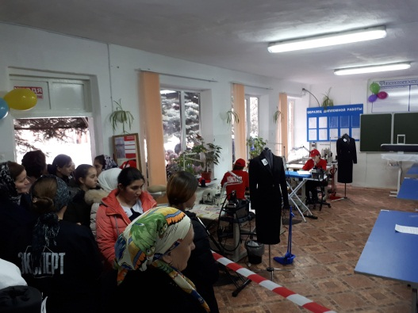
Согласно программе «Профориентационная работа в школе» администрация гимназии заключила Договора о сотрудничестве с образовательными организациями, оказывающими услугу по профессиональной подготовке, в их число входят: Политехнический колледж Назрановского района, Аграрный техникум Республики Ингушетия и ГБОУ СПО «Политехнический колледж Республики Ингушетия», в этом году список организаций дополнил «Колледж сервиса и быта» г. Назрань. Также идет тесное взаимодействие с Колледжем спасателей РИ (МЧС), администрация и студенты колледжа проводят теоретические и практические учения с учащимися 8-11 классов.
Учащиеся в сопровождении зам. директора по ВР, выезжают на занятия по выбранным направлениям.
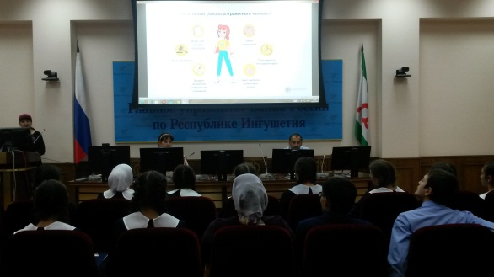
В целях реализации Плана мероприятий по финансовой грамотности населения, учащиеся 8-11-х классов ежегодно посещают День открытых дверей в Отделении Национального Банка Республики Ингушетия, Южного главного управления Банка России г. Магас.
В апреле 2018 года гимназия подключилась к Проекту «Профориентация школьников сельских школ РИ», проводимый совместно с Центром содействия малому бизнесу «Благотворительный фонд «Своё дело» и Культурно просветительским центром «Эздел».
Цель проекта: оказание помощи учащимся сделать осознанный выбор профессии, соответствующей индивидуальным особенностям каждой личности и повысить компетентность учащихся в области планирования карьеры.
13 апреля тренеры неформального образования Аушева Асет и Могушкова Фатима провели тренинг с учащимися 10-11 классов.

СПОРТИВНО-ОЗДОРОВИТЕЛЬНОЕ НАПРАВЛЕНИЕ

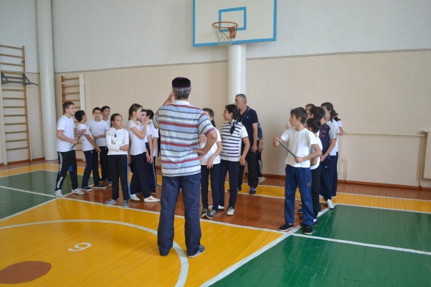
«Спорт становится средством воспитания тогда, Когда оно любимое занятие каждого»
В. А. Сухомлинский
Спортивное направление является приоритетным направлением в развитии образования в Республике Ингушетии. За последние годы в каждом сельском поселении республики построены Физкультурно-оздоровительные комплексы но, несмотря на это, свободное от уроков время мальчики и девочки могут посвящать занятиям спортом. Тем не менее, в гимназии уделяется огромное значение спортивному направлению в воспитании подрастающего поколения.
С начала каждого учебного года для учащихся 6-11 классов работают кружки «Юный патриот», «Юный волейболист», «Баскетбол», «Футбол», при школе работает секция «Юный боксёр», более 80 учащихся гимназии заняты своим физическим развитием.
Также учащиеся гимназии с 2 по 11 классы посещают ещё и дополнительные кружки, секции в ДЮСШ и ФОКе с.п. Али-юрт, с.п. Сурхахи и с.п. Экажево, г. Магас, г. Назрань и др. (см. таблицу 3).
Таблица 3.
№ п/п | Наименование кружка, секции | Количество  учащихся посещающих кружок, секцию | Примечание
1 | Вольная борьба | 54
2 | Греко-римская борьба | 6
3 | Бокс | 16
4 | Кикбоксинг | 3
5 | Дзюдо | 31
6 | Самбо | 5
7 | Каратэ | 5
8 | Акробатика | 1
9 | Художественная гимнастика | 2
10 | Аэробика | 4
11 | Хоккей | 3
12 | Теннис | 1
13 | М-1, | 6
 | Всего занято: | 137уч. гимназии
По данным таблицы мы видим, что в дополнительных кружках и секциях занимается сто тридцать семь учащихся гимназии.
Учащиеся гимназии систематически принимают активное участие в районных, республиканских и муниципальных спартакиадах по волейболу, баскетболу и футболу, где получают победные призовые места. Также они являются активными участниками ежегодных Президентских игр, где успешно занимают призовые места. Можно сказать, спортивное направление в гимназии ежедневно развивается и дает свои результаты.
Как сделал вывод Аристотель: «Ничто так не истощает и не разрушает человеческий организм, как физическое бездействие». Нам необходимо помнить об этом!

ВОЕННО-ПАТРИОТИЧЕСКОЕ ВОСПИТАНИЕ
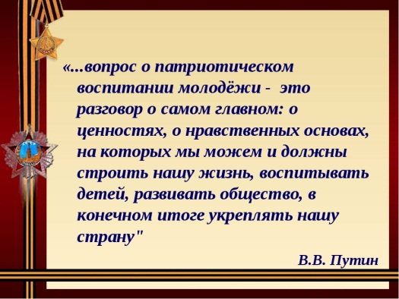
Военно-патриотическому воспитанию в ГБОУ «Гимназия Назрановского района» с.п. Али-юрт уделяется особое внимание. В гимназии проводится большая работа, для воспитания достойного поколения, развития у учащихся гражданской позиции и высокого духа патриотизма. Ежегодно проводятся единый Урок Мужества, Моя малая Родина, Урок Мира, также проводятся классные часы посвящённые ветеранам и Героям Великой Отечественной войны - Героям малой и большой Родины, воинам-интернационалистам «Героям Афганистана», «Героям нашей современности» и др.
Учащиеся гимназии активные участники форумов, спартакиад и конкурсов, таких как «Военно-патриотическая спартакиада», «Избирательная система», «Я призывник» и др.
Также в гимназии ежегодно проводятся встречи с ветеранами ВОВ и вдовами ветеранов. Над ветеранами ведётся шефство, учащиеся периодически посещают ветеранов на дому, записывают их воспоминания, оказывают посильную помощь.
Со дня основания в гимназии проходит активное взаимодействие с жителями села воинами–интернационалистами, исполнявших служебный долг за пределами Отечества, прошедших войну в Афганистане, в с.п. Али-юрт их проживает 13 человек.
Ежегодно к 15 февраля в гимназии проходит мероприятие посвященное Дню вывода войск из Афганистана с приглашением участников боевых действий.
В октябре 2016 года гимназия присоединилась к Всероссийскому военно-патриотическому движению ЮНАРМИЯ. В декабре на площади в г. Магас у Башни Согласия, Глава Республики Ингушетия Евкуров Ю.Б. поздравил учащихся с вступлением в ряды Юнармейцев торжественно каждому вручил значок Юнармейца сказав напутствующие слова.
24 января 2018 года в гимназии под руководством зам.директора по ВР Нальгиевой Л.Б. и заместителя капитана Ингушского регионального отделения «Юнармия», командира отряда гимназии Дошхоклоева М.Р. состоялась встреча Юнармейцев гимназии с Начальником штаба ИРО «Юнармия» Богатыревой Мадинат Салмановной. Было проведено совещание, на котором прошло обсуждение о необходимости обеспечения формой юнармейцев, о предстоящей совместной работе в соответствии плана ИРО «Юнармия».
Систематически Юнармейцы гимназии проводят благотворительную акцию по уходу и очистке на территории гимназии «Аллеи памяти» погибшим во время Великой Отечественной войны, а также при исполнении служебных обязанностей и с этой же акцией выезжают в Мемориал Памяти и Славы г. Назрань.
Также Юнармейцы занимаются волонтерской деятельностью совместно с Культурно-просветительским центром «Эздел».
С начала учебного года в 2018 году на базе гимназии, для учащихся 7-11 классов запланировано открыть «ТИР», с целью повышения военно-патриотического воспитания, развития у учащихся концентрации внимания и обретения правильных навыков стрельбы.

САМОУПРАВЛЕНИЕ

«Если ученик не научится в школе сам ничего творить,
то и в жизни он всегда будет только подражать, копировать».
Л.Н. Толстой
Ученическое самоуправление — это демократическая форма организации жизнедеятельности ученического коллектива, обеспечивающая развитие самостоятельности учащихся в принятии и реализации решений для достижения общественно значимых целей, это возможность развивать и совершенствовать учащемуся свой лидерский потенциал, приобретать профессиональное мастерство и разнообразный жизненный опыт.
Важность создания органов ученического самоуправления в гимназии была бесспорна с начала учебного года.
В «Гимназии Назрановского района» прошли выборы Президента гимназии, был сформирован Ученический Совет (далее Совет) под руководством Президента гимназии, ученицы 10 класса, Евлоевой Мадины и кабинета министров из 10 человек. Сначала работы у Совета возникло желание создать особый морально-психологический климат в нашей школьной семье, где складывались бы гуманные отношения между учениками, где дети свободно проявляли бы свои способности, творчество и инициативу.
По плану были проведены совещания и обсуждены вопросы, связанные с видами деятельности и структурой органов ученического самоуправления. В процессе обмена мнениями Совет пришел к выводу, что основными видами деятельности ученического самоуправления в нашей гимназии должны быть:
- Деятельность, направленная на формирование познавательных интересов учащихся.
- Трудовая деятельность.
- Деятельность, направленная на организацию спортивных мероприятий, укрепления здоровья учащихся.
- Деятельность, направленная на организацию досуга учащихся.
- Деятельность, направленная на профориентацию.
- Волонтёрская деятельность.
- Информационная деятельность.
Исходя из этого, было принято решение, что органы ученического самоуправления будут включать в себя объединения ребят, занимающихся конкретно той или иной деятельностью. Каждое объединение должен возглавить руководитель-старшеклассник. Кроме того, мы решили, что у каждого объединения должен быть помощник из числа учителей (взрослый советник), так как опыт организационной работы у ребят недостаточен для самостоятельной деятельности.
Совет по плану работы проводит ежемесячные совещания. Проводятся соответствующие тематические конкурсы.
Ученический Совет совместно с педагогическим коллективом решает все проблемы, возникающие в процессе учёбы, и несет ответственность за свою деятельность.
Ученический Совет ведёт активную работу с учащимися начального и среднего звена. Проводятся беседы на тему: «Уважай к старших», «Доброта – дорога к успеху», «Мы патриоты», «Всезнайки правил дорожного движения», «Дорожные знаки» и др.
Ежегодно 5 ноября на День учителя, ребята инициативно, с успехом проводят самоуправление. Ответственно замещают учителей, приобретая на уроках хоть и небольшой, но, опыт работы в школе.

ОТЧЁТ
о проделанной работе за 2017-2018 учебный год
СЕНТЯБРЬ
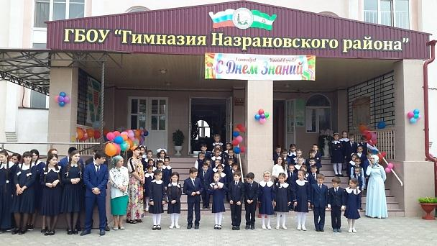
1 сентября - проведена праздничная торжественная линейка посвященная «Дню знаний»;
- учащимся гимназии с 1 по 11 классы были выданы учебники.
- проведены уроки: «Урок мира» с 1-4 классы, «Урок мужества» с 5-8 классы и урок «Моя будущая профессия» 9-11 классы.
5 сентября - было проведено совещание с классными руководителями на тему: «Планирование работы методического объединения классных руководителей на 2017-2018 учебный год» и о работе по предупреждению ДДТТ.
9 сентября были проведены классные родительские собрания для избрания Родительского комитета класса.
12 сентября - учителями по Основам религии была проведена беседа с учащимися 5-8 классов на тему: «Духовно-нравственное воспитание подрастающего поколения».
До 20 сентября классными руководителями была проведена работа по выявлению и составлению документации детей «Группы риска», стоящих на учете в ВШУ и ПДН, а также социально-опасных семей, малоимущих, малообеспеченных, многодетных и неполных семей, составлены и сданы социальные паспорта, на их основании был составлен Анализ социального паспорта школы;
21 сентября - гимназия приняла участие в Международном торжественном сборе «Единый час духовности «Голубь мира»», в память погибшим героям и труженикам тыла в ВОВ и всем тем, кто отдал свою жизнь, защищая мир, сбор проходил в режиме онлайн на сайте www.naslednikipobedi.ru
26 сентября - учителями по Основам религии была проведена беседа с учащимися 9-11 классов на тему: «Ислам против терроризма».
30 сентября - учителями физической культуры проведен осенний легкоатлетический кросс в 6-11 классах.
Классными руководителями проведены беседы направленные на антинаркотическую работу и классные часы по профилактике ДТП.
Учителем Основы религий Евлоевым А.К. проведена беседа духовно-нравственного направления с учащимися 9-11 классов на тему: «Содержание чистоты с точки зрения Ислама».
Проведено совещание с отрядом ИРО ВВПДЮД «ЮНАРМИЯ», на котором обсудили план работы на учебный год.

ОКТЯБРЬ
1 октября – на всех этажах были вывешены красочные поздравления «Днём пожилых людей». А учащиеся 8-11 классов персонально поздравили всех учителей наших уважаемых пенсионеров и ветеранов труда.
2 октября - прошли классные часы, посвященные 73–летию великой Победы во Второй мировой войне;
5 октября – прошел двойной праздник, был оформлен стенд посвященный «Дню гражданской обороны»,
- для учите6лей гимназии был проведен праздничный концерт, посвященный «Дню учителя»,
- учащиеся 10-11 классов освободили всех учителей от непомерного труда и успешно провели самоуправление, после полученной практики, учащиеся от души поблагодарили учителей за их благородный, но очень нелёгкий труд.
10 октября – учителями по Основам религии была проведена беседа с учащимися 5-8 классов на тему: «Дисциплина и поведение учащихся»;
- с учащимися 9-11 классов проведена беседа на тему: «Получение знаний обязанность каждого мусульманина».
13 октября для родителей учащихся 9-11 классов было проведено Общешкольное родительское собрание на тему: «Вопросы подготовки учащихся к ОГЭ и ЕГЭ».
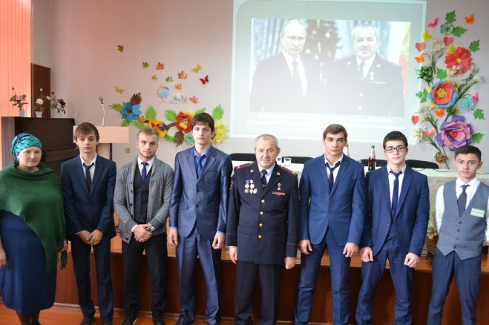
17 октября - в актовом зале прошла встреча учащихся 8-11 классов с Героем Российской Федерации, старшим уполномоченным полиции отдела Министерства внутренних дел РФ по Сунженскому району РИ, майором полиции Костоевым А. Х.
Абубакр Хасанович провел с учащимися «Урок мужества», он рассказал о своей службе и работе в органах правопорядка и о том, как он вместе с товарищами обезвредили террористов, после чего был награжден почетным званием Герой РФ.
С 16 по 20 октября - была проведена контрольная проверка дневников учащихся 5-11 классов. По всем недочетам классным руководителям были сделаны замечания.
С 20 октября по 10 декабря 2017 года учащиеся гимназии с 1 по 11 классы приняли активное участие в акции по сбору макулатуры «Спаси дерево-сохрани жизнь», всего было собрано и сдано более 900 кг. макулатуры. ФОТО????????
Был проведён единый классный час в 5-11 классах «Экологическая пятиминутка», с целью пробуждения у учащихся интереса к природе и заботе о ней.
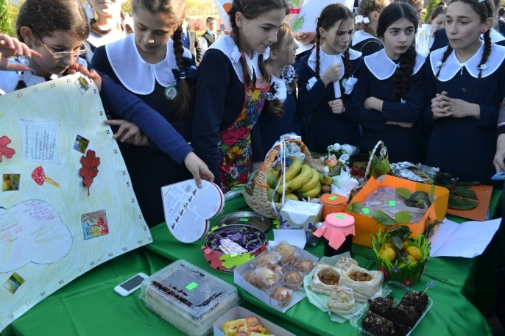
21 октября – была проведена «Осенняя ярмарка». В ярмарке приняли учащиеся 5-11 классов и их родители. Площадка гимназии пестрила красиво и ярко нарисованными плакатами и оформленными столами. Столы были красиво сервированы, украшены декоративно оформленными салфетками и поделками из природного материала. На столах были яства всех видов, фрукты, овощи, орешки, испечённые национальные блюда, маринованные овощи разного вида соленья и варенье и мн.др.
30 октября учащиеся 8-11 классов посетили Мемориал памяти жертвам осени 1992 года г. Назрань, где приняли активное участие в проведении мероприятия посвященное 25 годовщине трагических событий осени 1992 года – геноцида коренных жителей ингушской национальности проживавших в г. Владикавказ и Пригородном районе РСО «Алания».
31 октября для учащихся 7-11 классов было проведено общешкольное мероприятие под названием: «Так это было…», посвященное 25 годовщине трагических событий осени 1992 года, осетино-ингушскому конфликту унесшего жизни более 1000 человек, лишивших собственного жилья более 63 тысяч семей ингушской национальности проживавших в г. Владикавказ и Пригородном районе РСО «Алания».
Проведена генеральная уборка в кабинетах.

НОЯБРЬ
В ноябре были запланированы и проведены тематические классные часы в 4-11 классах, посвященные знаменательным датам и событиям, таким как: «День народного единства», «День толерантности», всемирный «День информатики», «День правовых знаний» и самому трогательному, нежному и доброму празднику «День матери».
С 25 октября по 4 ноября, в холле 2 этажа была проведена выставка, на тему: «Народ един - он непобедим», посвященная «Дню народного единства». Проведён конкурс рисунка «Мы вместе!». Учителя и администрация, и учащиеся приняли активное участие в праздничном республиканском мероприятии посвященном «Дню народного единства», Дворец культуры г. Назрань.
Проведено заседание Совета профилактики.
20 ноября прошло общешкольное мероприятие «День правовых знаний», посвященное всемирному Дню защиты детей. На мероприятии присутствовали гости, специалисты Коллегии адвокатов Республики Ингушетия и Правительства РИ. Учащиеся задали вопросы гостям, на которые получили необходимый для них ответ.
С 10-23 ноября был проведен школьный конкурс «Милая мама», посвященный Дню матери, в конкурсе участвовали учащиеся 1-11-х классов.
26 ноября прошло праздничное музыкальное мероприятие, посвященное международному «Дню матери», в мероприятии были задействованы учащиеся 1-11-х классов. На мероприятии присутствовали учителя и родители учащихся гимназии.
27-28 ноября «Гимназия Назрановского района» была объявлена «5 дискуссионной площадкой», Межрегиональной конференции руководителей органов государственной власти по обмену лучшими практиками управления образовательными организациями.
Тема площадки: «Повышение квалификации педагогических работников».
Модератором нашей площадки был назначен Пазынин Валерий Вячаславович, директор ГБОУ «Лицей « 1561», г. Москва, также на площадке конференции присутствовали:
- Накохова Рида Рашидовна, Заслуженный учитель РИ, Почетный работник образования РФ, доктор психологических наук, профессор философии Карачаево-Черкесского ИПК;
- Нальгиева Фатима Нажмудиновна, Почетный работник образования РФ, кандидат педагогических наук, Ректор ГУДПО ИПК
- и более 40 директоров и зам. директоров школ РИ.
Министерство образования и науки РИ объявило благодарность руководству и коллективу гимназии «За достойную организацию и проведение конференции».
Учащиеся 6 «а» класса, классный руководитель Аушева Ф.И. посетили краеведческий музей им: Т. Мальсагова, г. Назрань.
Учащиеся 6 «в» класса, классный руководитель Евлоева М.Л. посетили детский игровой комплекс «Lice Laad».
Учащиеся 8 «г» класса, классный руководитель Муталиева Т.Х., выехали на «Ледовую арену» в г. Назрань.
С учащимися 9-11-х классов прошла встреча с представителями военных вузов. Тема обсуждения «Выбор профессии». Гости информировали учащихся о правилах поступления, о дальнейших перспективах военного дела.
Учащиеся трех 9-х классов посетили Государственный русский музыкально-драматический театр, просмотрели спектакль «ОБРЕЧЁННЫЕ», спектакль был освещал губительную участь тех, кто увлечен наркотиками или их реализацией.

ДЕКАБРЬ
В течение месяца были проведены тематические классные часы, посвященные всемирному «Дню борьбы со СПИДом», «Дню Неизвестного солдата», «Дню Героя Отечества», «Дню конституции РФ», и др.
1 декабря на уроке биологии в 9-х классах были проведены тематические лекции, посвященные всемирному «Дню борьбы со СПИДом».
Также, мед. сестра гимназии Албогачиева Зарема Гамбердовна провела профилактическую беседу с обучающимися 6-8 классов на тему: «ВИЧ инфекция - причины возникновения».
3 декабря - в актовом зале, проведен открытый классный час в 8 «а» классе, посвященный «Дню Неизвестного солдата», классный руководитель Гадаборшева З.А. присутствовали все три 8-х класса.
С 1 -10 декабря для учащихся 2-11 классов проведен конкурс рисунка посвященного «Дню Конституции РФ», на тему: «Россия-Родина моя».
Проведен также фотоконкурс «Мой любимый уголок природы», в конкурсе участвовали учащиеся 6-11 классов.
8 декабря - в параллелях 9-х классов, классный руководитель 9 «а» класса провёл открытый классный час на тему: «День Героя Отечества».
11 декабря - классный руководитель 8 «в» класса Оздоева Рукият Алиевна провела открытый классный част в параллелях 8-х классов, посвященный знаменательному государственному празднику «День Конституции РФ»
Учащиеся 5,10,11-х классов были вывезены на «Ледовую арену« в г. Назрань.
Учащиеся 6-х классов приняли активное участие в краевом конкурсе «Танцы мира», получили победные места, награждены Дипломом и медалью.
С 12-15 декабря провели контрольную проверку дневников обучающихся в 5-11 классах. Были выявлены замечания, классные руководители поставлены в известность, им дано время на исправление своих недочётов.
Учащиеся старших классов приняли участие во Всероссийской акции «ЧАС КОДА».
С 15 -25 декабря для учащихся 1-6 классов прошел новогодний конкурс «Зимушка-зима», учащиеся нарисовали красочные новогодние рисунки на плакатах, сделали и выставили множество поделок из природного материала, сшили новогодние костюмы из полиэтиленовых пакетов и бумаги для оформления цветочных букетов. Каждому произведению была дана оценка и объявлены победители.
С 15 -27 декабря проведен конкурс «Лучшее новогоднее оформление кабинета», победителям объявлена благодарность и вручены Дипломы и памятные призы.
16 декабря было проведено Родительское собрание председателей Родительского комитета классов, на котором обсуждались вопросы подготовки к Новогодним мероприятиям и их проведение, о необходимости проведения под подпись инструктажа учащихся 1-11 классов о «Правилах поведения во время Новогодних праздников и зимних каникул».
Составлен График проведения праздничных Новогодних мероприятий в 1-11 классах, с 27 по 30 декабря включительно.
Классный руководитель Картоева З.С., выехала с учащимися 7 «в» класса, на «Ледовую арену» в г. Назрань.
25 декабря в актовом зале прошла встреча учащихся 6-9 классов со ст. инспектороми ПДН ОМВД России по Назрановскому району Дарсиговой Л.С., и наурозовым У.М. в своем выступлении, они провели инструктаж с учащимися о «Правилах поведения в местах большого скопления людей» и «Правилах поведения на новогодних мероприятиях» о том, как и где можно пользоваться бенгальскими огнями и салютами и о «Правилах безопасности во время новогодних каникул».
27 декабря для учащихся 1-5 классов была представлена сказка «В гостях у Алисы страны чудес», играли артисты Государственного русского музыкально-драматического театра Республики Ингушетия
28 декабря для обучающихся 6-7 классов подготовлено и проведено новогоднее представление «Встреча Нового года с Василисой и Иван-царевичем», а для обучающихся 8-9 классов была поставлена «Новогодняя концертная программа».
29 декабря для обучающихся 10-11 классов проведен праздничный Новогодний «Голубой огонёк».
31 декабря коллектив гимназии провел праздничное новогоднее чаепитие.

ЯНВАРЬ
В январе были запланированы и проведены классные часы:
- в 1-4 классах на тему: «Правила поведения у водоемов в зимнее время»;
- в 5-8 классах посвященные «Дню заповедников и национальных парков»;
- в 9-11 классах посвященные «Дню российского студенчества» и «Выбор профессии».
10 января 201г. было проведено Общешкольное родительское собрание, тема собрания: «Итоги 2-й четверти» на собрании присутствовало 227 человек, в том числе инспектор ОГИБДД по Назрановскому району Ганиев Руслан Бекханович с лекцией о «Правилах дорожного движения», ст. инспектор ПДН ОМВД России по Назрановскому району, майор полиции- Дарсигова Лейла Саварбековна с лекцией «Употребление ПАВ», «Необоснованные пропуски» и «Дисциплина учащихся».
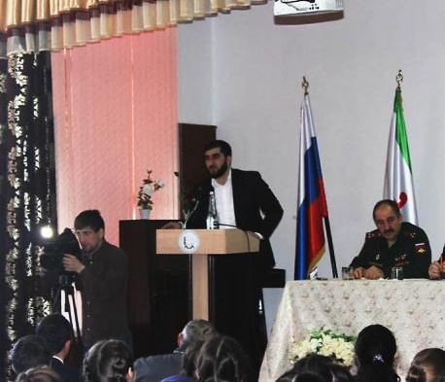
Прошла встреча профориентационной направленности с Военным Комиссаром Республики Ингушетия Акопян Арам Ервандовичем и начальником отделения подготовки граждан к военной службе Ведзижевым Адамом с учащимися 8-11 классов. Гости рассказали учащимся о правилах поступления в военные ВУЗы страны, о привилегиях военнослужащих и об ответственности в выборе данной профессии. Мероприятие было освещено на ГТРК «Ингушетия».
Учащиеся 10 «б» класса, под руководством классного руководителя Дзейтовой З.А. выехали в Ледовый дворец
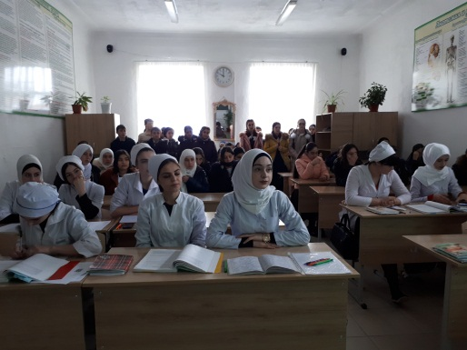
г. Назрань.
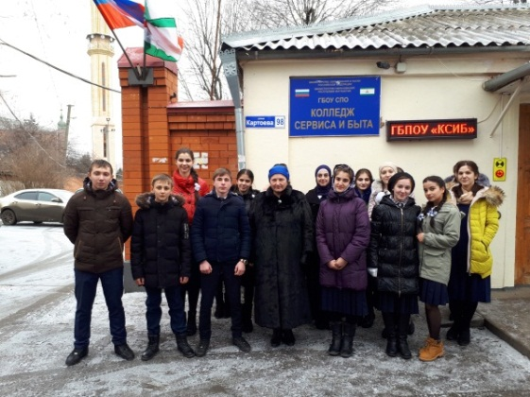
24 января - учащиеся 9-11 классов под руководством зам.директора по ВР Нальгиевой Л.Б. приняли участие в III Региональном чемпионате Республики Ингушетия – 2018 «Молодые профессионалы». Чемпионат проходил в Колледже сервиса и быта г. Назрань. Также учащиеся посетили занятия мед. факультета на тему: «Смена постельного и нижнего белья тяжелобольным».
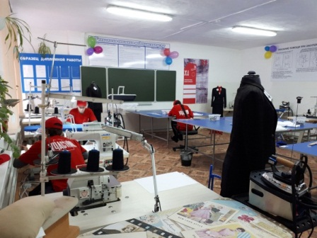

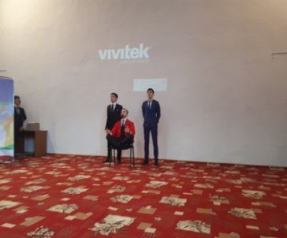
ФЕВРАЛЬ
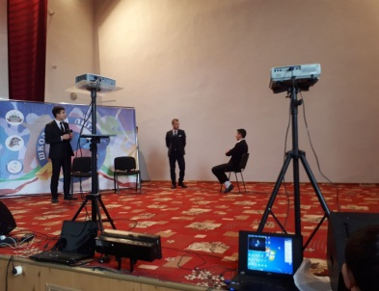
20 февраля команда гимназии приняла участие в конкурсе КВН, посвященном Выборам президента.
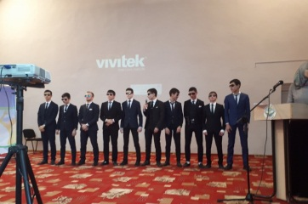
С 10 февраля в холле гимназии были оформлены стенды, посвященные 74-годовщине депортации Ингушского народа и Дню защитника Отечества.
21 февраля - прошло мероприятие посвященное Защитнику Отечества.
22 февраля – прошло масштабное мероприятие, посвящённое 74-годовщине депортации Ингушского народа 23 февраля 1944 года. В мероприятии было задействовано более 50 учащихся и учителей, присутствовали родители.

День Конституции РИ отметили в Гимназии
Аюп Каримсултанович был приглашенным почетным гостем мероприятия посвященного 24-летию Конституции Республики Ингушетия. День Конституции РИ отмечается ежегодно 27 февраля. Сегодня в честь праздника учащиеся 7-х классов выступили с подготовленными выступлениями перед почетными гостями. Они рассказали об основных законах Конституции, ее значении и хронологии принятия ее в республике. Кроме того была подготовлена презентация по теме, а завершая мероприятие перед гостями выступили ученицы 6 «Б» класса выступили с песней об Ингушетии. Аюп Гагиев, пожелал детям успехов в учебе, стать грамотными и знать свою Конституцию, что бы в будущем быть уверенными в своих правах гражданами.
Кроме того, покидая Гимназию, Председатель Конституционного суда посетил один из первых классов, в котором в этот момент шел урок. Дети порадовали гостей своими знаниями отвечали на вопросы о том, как называется столица нашей республики, кто является руководителем, а также они продемонстрировали знание гимна Ингушетии, исполнив его прямо в классе.
Директор гимназии Зарема Добриева поблагодарила Аюпа Каримсултановича за его сегодняшний визит, и в целом за внимание, которое он всегда готов уделить гимназии, поздравила с днем Конституции и пожелала успехов в работе.

МАРТ
1 марта - День джигита
8 марта - женский день
17 марта - Ингушетия воссоединение и Крым

АПРЕЛЬ
«Гимназия Назрановского района» с.п. Али-юрт присоединилась к Всероссийской акции ГТО.РУ, посвященной теме «Вода-здоровье». Регистрацию в акции прошло 212 учащихся гимназии и два эколидера.
С 1-11 классы были проведены классные часы, на тему: «Берегите воду!», «Вода-чудо природы», «Значение воды в жизни человека» и др.
Был проведен единый классный час в 1-5 классах, на тему «Вода-источник жизни». Каждый классный руководитель подготовил презентацию, были проведены опыты, показывающие, способ очищения загрязненной воды.
10 апреля - в актовом зале прошла встреча учащимися 8-11 классов в рамках антинаркотической работы органов правопорядка состоялась беседа посвященная теме опасности синтетических наркотических средств. Встречу провели сотрудники правоохранительных органов: Старший инспектор ПДН ОМВД России по Назрановскому району майор полиции Дарсигова Л.С.; старший инспектор ОМВД лейтенант полиции Наурузов У. М.; Инспектор ПДН ОМВД майор полиции Мальсагова Ф. Г.; Инспектор капитан полиции Гадаборшева З. Ю.
Они рассказали ребятам о пагубном влиянии синтетических наркотиков на организм молодых людей, об опасности привыкания и малых шансах на излечение от зависимости. Кроме того учеников ознакомили и с законодательными мерами по пресечению оборота и приема наркотических средств.
Подобные встречи с представителями правоохранительной системы проводятся в Гимназии Назрановского района на постоянной основе и посвящаются различным темам, которые напрямую угрожают физическому и психологическому здоровью будущего поколения.
Мед. сестра гимназии Албогачиева З.Г., провела беседу с учащимися 6-9 классов на тему: «Чистая вода - крепкое здоровье».
Участвуя в проекте, школьники учатся простым действиям и шагам по ежедневному сбережению воды быту, в школе и на природе. Ребята вовлекаются в проведение конкретных мероприятий по сбережению воды и улучшению окружающей среды.
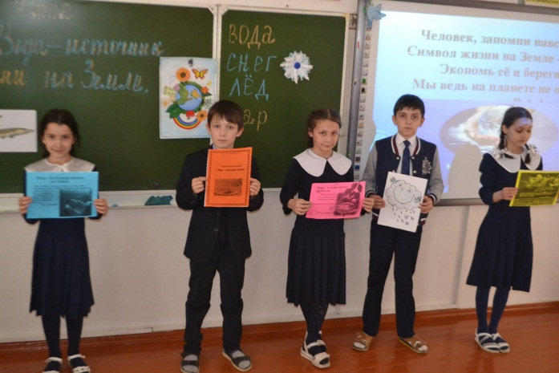
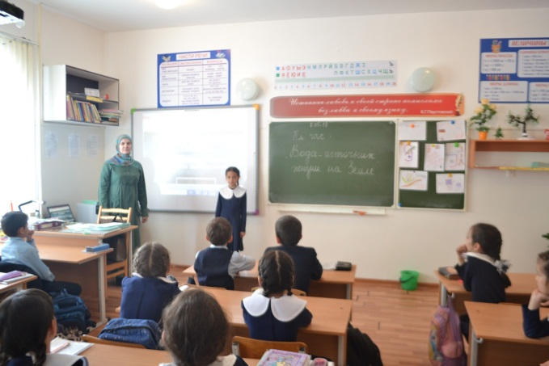

МАЙ

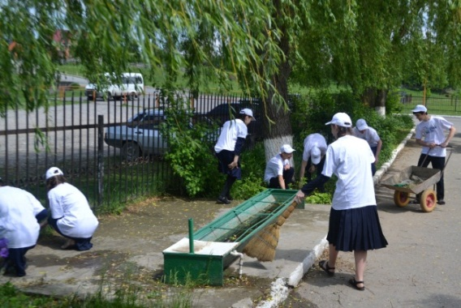
7 мая с учащимися 8-9 классов проведен субботник приуроченный Всероссийской акции ГТО.РУ, посвященной теме «Вода-здоровье», под девизом «СДЕЛАЕМ ВМЕСТЕ», ребята постарались очистить все загрязненные места рядом с водоёмами на территории гимназии и прилегающей к ней. Все мероприятия призваны активизировать работу по экологическому воспитанию подрастающего поколения и бережному отношению самому чистому источнику на Земле - ВОДЕ.

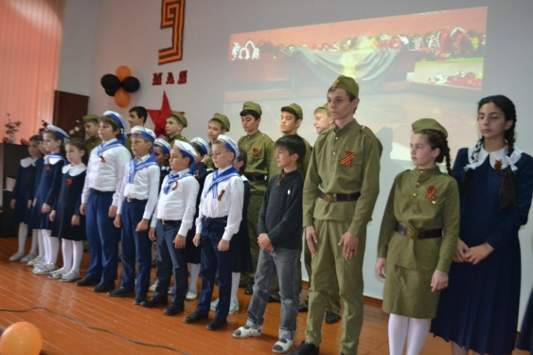
8 мая - состоялось концертно-досуговое мероприятие подготовленное учащимися разных классов (с 5 по 11) посвященное Дню Победы в Великой Отечественной Войне.
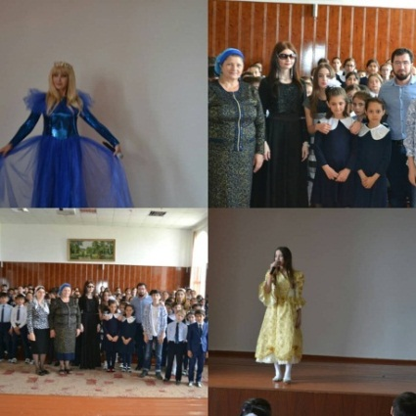
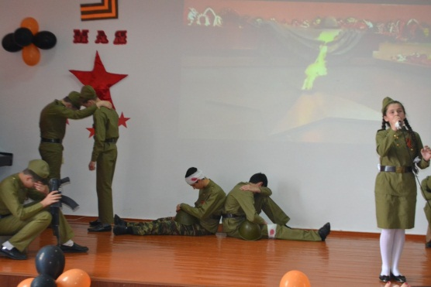
Ребята очень хорошо подготовились к важной акции, все выступающие были одеты в военную форму эпохи ВОВ, в т. ч. и ведущие мероприятия. Дети зачитывали стихи о военных подвигах солдат, о тяжелом бремени детей войны остававшихся без родителей, о долгожданной победе. Конечно же, не обошлось без известных и любимых всеми песен военных лет, которые исполнялись не только нашими талантливыми ученицами, но и группой старшеклассников, которые очень натурально воплотили образы скучающих по дому бравых солдат на фронте, запевающих песню о защите Родины. Творческий коллектив Гимназии исполнил танец белых лебедей, под одноименную военную песню, о павших солдатах. В рамках мероприятия были поставлены театрализованные сценки, повествующие о тех или иных событиях войны, а в перерывах между номерами, ведущие зачитывали информацию и исторические факты о Великой Отечественной. В частности о так называемой Битве за Кавказ, Малгобекской оборонительной операции, во время которой погибли свыше 120 тысяч солдат, но враг был остановлен. Рассказали ученики и о выдающихся офицерах и героях войны из числа ингушей, ведь на фронтах сражались в те годы до 50 тысяч призванных из Чечено-Ингушской АССР.
В конце мероприятия собравшиеся почтили память жертв минутой молчания, после чего директор Зарема Добриева выразила благодарность детям за ответственный подход к столь важному мероприятию, за бережное отношение к памяти народа.
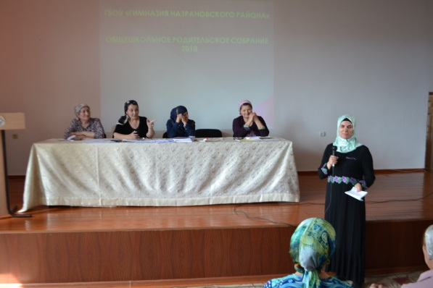
16 мая - в Гимназии прошло театрально-концертное мероприятие. Мероприятие было организовано в рамках акции "Добровольцы детям". Примечательно, что артисты выступавшие перед нашими маленькими зрителями были тоже дети - это юные артисты из числа детей с ограниченными возможностями. В рамках акции со сцены были исполнены всеми любимые произведения из детских сказок.
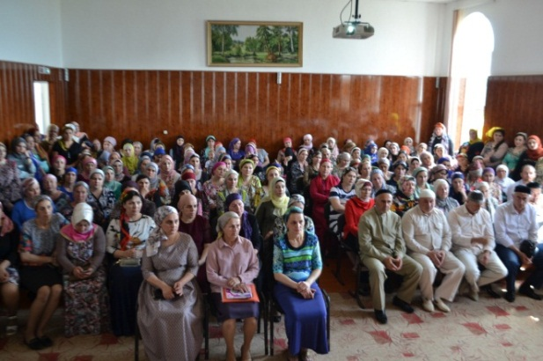
19 мая - актовом зале гимназии прошло Общешкольное родительское собрание на тему: «Подведение итогов 2016-2017 учебного года». В ходе собрания директор гимназии Зарема Исламовна дала слово классным руководителям 1-9 классов, чтобы родители из первых уст услышали об успехах и слабых сторон учащихся классов, о лучших учениках и неуспевающих. Заместители директора ознакомили родителей с проведённой воспитательной работой в начальной школе и улучшению дисциплины. Также был представлен отчёт о Всероссийских проверочных работах, где подавляющее большинство учеников показали хорошие результаты. Кроме того с родителями обсудили вопрос сменной обуви на предстоящий учебный год, учитывая то, что обучающиеся 8 часов находятся в здании гимназии, а закрытая обувь наносит вред, посоветовавшись единоглассным мнением родителей сошлись на модели открытой здоровьесберегающей обуви. Завершая собрание Зарема Исламовна поблагодарила всех родителей принимающих непосредственное участие в жизни ребёнка, а также активно участвующих в жизни гимназии и содействующих в решении проблем.

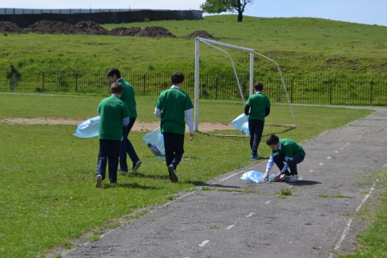
21 мая - учащиеся Гимназии Назрановского района провели большой субботник во дворе Гимназии и прилегающих территориях. Ребята на постоянной основе проводят такие мероприятия, облачившись в одежду с символикой Всероссийского движения "Зеленая планета". В эти священные дни месяца Рамадан особенно символично, что ребята провели такую работу, тем самым показывая свою социальную ответственность и активную жизненную позицию.
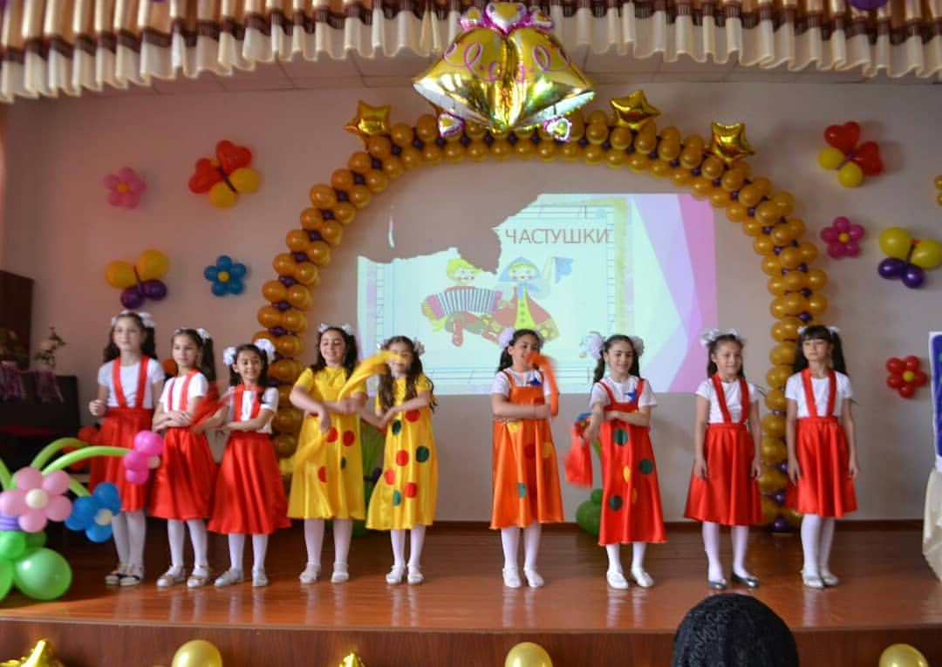
22 мая - в Гимназии Назрановского района состоялось "Прощание с начальной школой" В мероприятии приняли участие учащиеся 4-х (а-г) классов. Это творческое красочное мероприятие проводится ежегодно. Мероприятие не оставило никого равнодушным, ведь ребята показали очень много музыкальных номеров, в которых они исполняли песни, читали стихи своим преподавателям, ставили театрализованные сценки, а также танцевальные выступления. В завершении мероприятия директор Добриева З.И. и зам.директора по нач.школе Акилова С.С. вручили лучшим ученикам каждого класса грамоты и медали за хорошие успехи в учебе.
24 мая - прошло торжественное мероприятие посвященное Последнему звонку «Школа-взрослая жизнь». Выпускники гимназии решили заложить новую традицию, учащиеся 9,11-х классов провели флэш-моб, загадав желание, выпустили в небо яркие золотистые и фиолетовые шары.
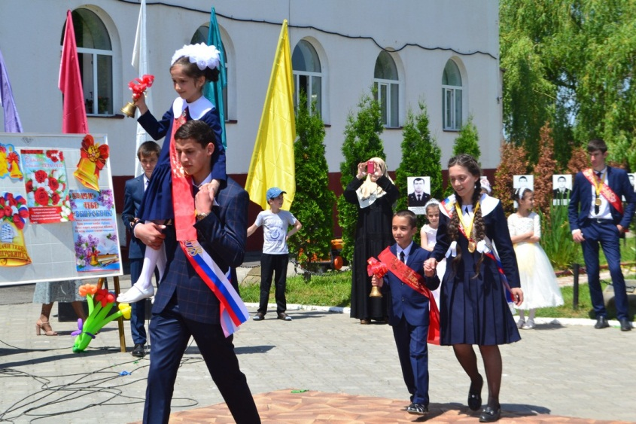

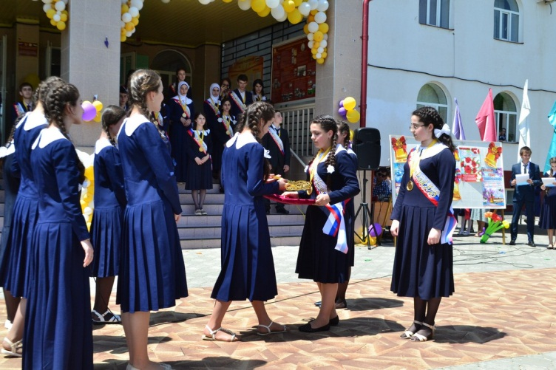

ИЮНЬ-ИЮЛЬ
ЛЕТНИЙ ДЕТСКИЙ ОТДЫХ (отчёт)
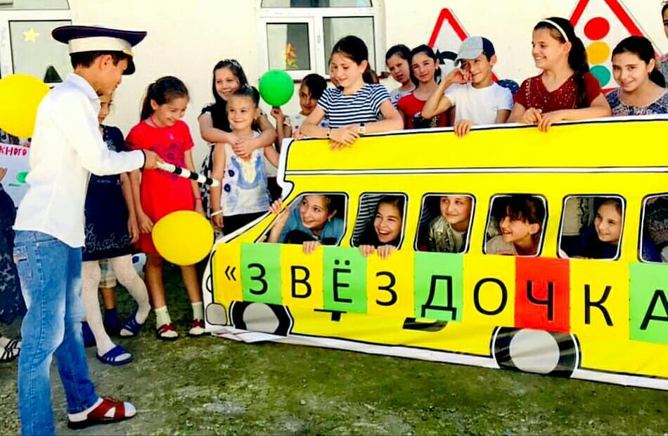
В ГБОУ «Гимназия Назрановского района» вот уже семь лет функционирует детский оздоровительный летний пришкольный лагерь «Звёздочка».
Лагерь работал в одну смену с 01.06.18г по 24.06.2018г.
Администрация гимназии провела полное техническое обеспечение для хорошей и плодотворной работы смены. Работа проводилась в соответствии с Планом работы лагеря и его режима.
Всего в нем отдыхало 165 довольствующих-это и учащиеся гимназии и дети, проживающие рядом с гимназией, из них:
Сироты -5;
Полусироты-22;
Малоимущие семья – 43;
Многодетные семья – 80;
Неполные семья- 8;
Дети погибших при исполнении родителей – 7.
В соответствии с Приказом Минобрнауки РИ и Графика заезда детей в детские оздоровительные и санаторные учреждения в 2018г., утвержденного Зам. Председателя Правительства РИ Х.М. Зурабовым, для учащихся 1-11-х классов был организован отдых в ДОЛы «Аьрзи» с. Лейми, «Курорты Ингушетии» с. Армхи Джейрахского района, «Нефтянник»
г. Малгобек и «В. Комарова» с.п. Троицкая. В этом году выехало 32 учащихся гимназии.
Всего за лето 2018, отдохнуло – 198 учащихся (см.таблицу).
Таблица
№ п/п | Наименование детских летних лагерей | Кол-во отдыхающих | Статус  сирота, п/сирота, м/и, м/н, и соц.сирота | Время отдыха | Примечание
1 | ДОЛ «Аьрзи», с. Лейми Джейрахского района. | 17 | 9 | С 04.06.18г.  по 24.062018г.
2 | ДОЛ «Курорты Ингушетии» с. Армхи, Джейрахского района. | 11 | 3 | С 07.06.18г.  по 27.062018г.
3 | ДОЛ «Нефтянник»  г. Малгобек | 5 | 1 | С 16.07.2018г.  по 05.08.2018г.
4 | ДОЛ «В. Комарова»  с.п. Троицкая | нет желающих | - | С 05.06.2018г. по 25.06.2018г.
5 | Пришкольный ДОЛ «Звёздочка» | 165 | 39 | С 01.06.2018г. по 24.06.2018г.
 | Всего отдохнуло | 198 уч. | 52

Динамика
роста числа отдыхающих в пришкольном ДОЛ «Звёздочка»
за период 2014-2018гг.

Диаграмма показывает, что самое большое число отдыхающих за пятилетний период в пришкольном ДОЛ «Звёздочка» в 2016 году – 230 человек, самое меньшее число в 2017г. - 130 человек. Если учесть, что в 2016 году было две смены, т.е. лагерь функционировал весь месяц, а в 2018г. одна смена - это 21 день, получается самое большое число отдыхающих в 2018 году. Это значит, что идет рост числа отдыхающих в пришкольном лагере.
Самое большое количество учащихся выехавших на отдых в детские оздоровительные лагеря приходится на 2017г.

Приложение 1.
Структура взаимодействия «Гимназии Назрановского района»
с.п. Али-юрт с инфраструктурными подразделениями и органами власти
Республики Ингушетия

В апреле 2018г. круг взаимодействия расширился, гимназия закрепила сотрудничество с Центром содействия малому бизнесу «Благотворительным фондом «Своё дело» и Культурно- просветительским центром «Эздел» и подключилась к Проекту «Профориентация школьников сельских школ РИ».
Цель проекта: оказание помощи учащимся сделать осознанный выбор профессии, соответствующей индивидуальным особенностям каждой личности и повысить компетентность учащихся в области планирования карьеры. Был проведен тренинг и конкурс на создание видеофильма о профилактической работе по профессиональной ориентации.

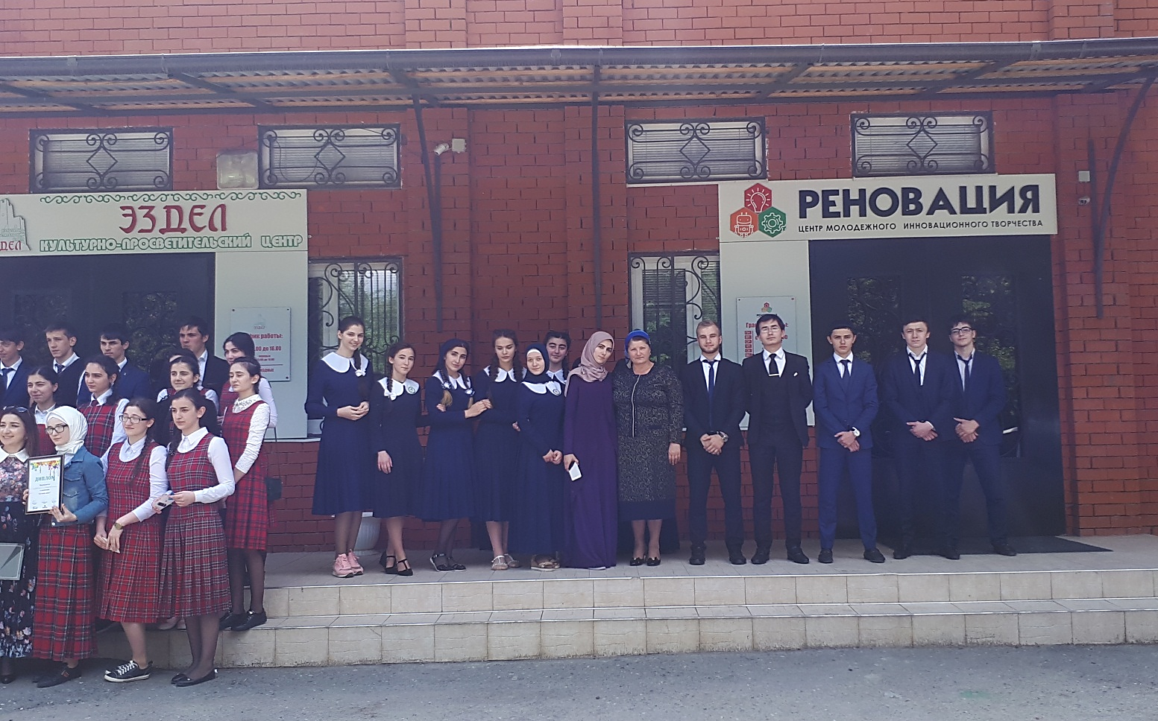

Зам.директора по ВР: Нальгиева Л.Б.

